

Студијски програм: Информатика
Предмет: Познавање пословних процеса

Процес управљања развојем производа и технологије (PKV)
-Предлог решења -

Предметни наставници | Др Владимир Недић,  Саша Стаменовић
Студент | Валентина Филиповић 019/2024

Крагујевац 2026.

Увод

У савременим условима пословања, организације се суочавају са динамичним и често непредвидивим променама на тржишту, растућим захтевима купаца, као и све интензивнијом конкуренцијом. Глобализација, технолошки напредак и брза размена информација довели су до тога да потрошачи постају све захтевнији, информисанији и склонији експериментисању са новим производима. У таквом окружењу, способност организације да континуирано развија нове производе и унапређује постојеће технологије представља један од кључних фактора опстанка и успеха на тржишту.

Посебно у делатностима као што је посластичарство, где се од производа очекује не само висок квалитет, већ и атрактиван изглед, јединствен укус и оригиналност, управљање развојем производа и технологије има изузетан значај. Савремени потрошачи не траже само класичне десерте, већ и нове гастрономске доживљаје који комбинују традицију и иновацију. Поред тога, све већи значај имају и здравствени аспекти исхране, што доводи до пораста тражње за производима са смањеним садржајем шећера, безглутенским и веганским десертима.

Управо из тих разлога, посластичарнице су приморане да стално прате тржишне трендове, иновирају своју понуду и прилагођавају производне процесе. То подразумева не само креативност у осмишљавању нових производа, већ и примену савремених технолошких решења која омогућавају ефикасну и стандардизовану производњу. Управљање развојем производа и технологије тако постаје сложен и континуиран процес који обухвата више фаза и захтева координацију различитих ресурса и активности.

Опис процеса управљања развојем производа и технологије

Процес управљања развојем производа и технологије у посластичарници представља систематичан и структуриран приступ који обухвата низ међусобно повезаних активности, са циљем стварања иновативних и квалитетних производа. Овај процес је итеративан, што значи да се поједине фазе могу понављати и унапређивати у складу са добијеним резултатима и повратним информацијама.

Прва фаза у овом процесу односи се на истраживање тржишта и анализу потреба купаца. У овој фази прикупљају се релевантни подаци о навикама потрошача, актуелним трендовима, сезонским променама у потражњи, као и понуди конкуренције. Истраживање може обухватати анкетирање купаца, анализу продајних резултата, праћење друштвених мрежа и гастрономских трендова. Циљ ове фазе је стицање јасне слике о томе шта тржиште захтева и које су могућности за увођење нових или унапређених производа.

На основу добијених информација приступа се генерисању идеја. Ова фаза подразумева креативан рад, где се осмишљавају нови производи или варијације постојећих. Идеје могу проистећи из традиционалних рецепата, светских трендова или захтева купаца. Након тога следи селекција и разрада најперспективнијих идеја, при чему се узимају у обзир фактори као што су трошкови производње, доступност сировина и технолошке могућности.

Следећа фаза је развој производа, која представља један од најважнијих делова процеса. У овој фази се кроз експерименталан рад развијају рецептуре, тестирају различите комбинације састојака и врши прилагођавање укуса, текстуре и изгледа производа. Овај процес често захтева више итерација, како би се постигла оптимална равнотежа између квалитета, цене и производних могућности. Такође, у овој фази се води рачуна о нутритивним вредностима и безбедности хране.

Паралелно са развојем производа, одвија се и развој технологије производње. Ова фаза обухвата дефинисање свих технолошких поступака, укључујући редослед операција, избор и подешавање опреме, као и утврђивање кључних параметара као што су температура, време печења или хлађења и услови складиштења. Циљ је успостављање стабилног и поновљивог процеса који обезбеђује конзистентан квалитет производа у серијској производњи.

Након успешног развоја производа и технологије, следи фаза пробне производње. У овој фази се тестирају сви дефинисани поступци у реалним условима, како би се уочили евентуални проблеми и извршиле потребне корекције. Пробна производња омогућава проверу изводљивости и ефикасности процеса, као и процену трошкова и времена потребног за производњу.

Завршна фаза подразумева увођење производа у редовну производњу и његово пласирање на тржиште. Ово укључује организацију производње, обуку запослених, као и осмишљавање начина презентације производа купцима. Веома важан аспект ове фазе је прикупљање повратних информација од купаца, које могу указати на потребу за додатним унапређењем производа или процеса.

Повратне информације играју кључну улогу у целом систему, јер омогућавају континуирано побољшање. На основу њих, организација може вршити измене у рецептури, технологији или начину презентације производа, чиме се одржава конкурентност и задовољство купаца.

На тај начин, управљање развојем производа и технологије у посластичарници представља сложен, али неопходан процес који омогућава прилагођавање тржишним условима, унапређење квалитета производа и дугорочан успех пословања.

1.SSA дијаграм

0. ниво (root)
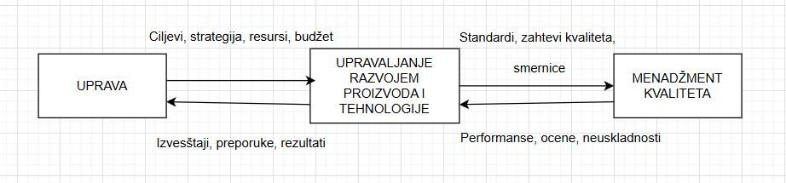

1. ниво (декомпозиција)
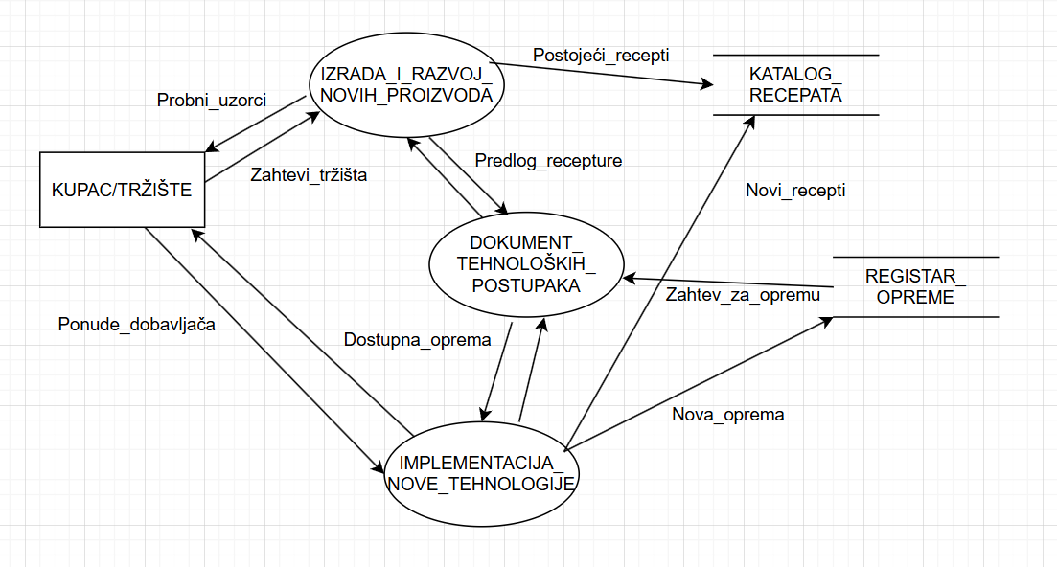

1.1. Декомпонован процес развоја производа
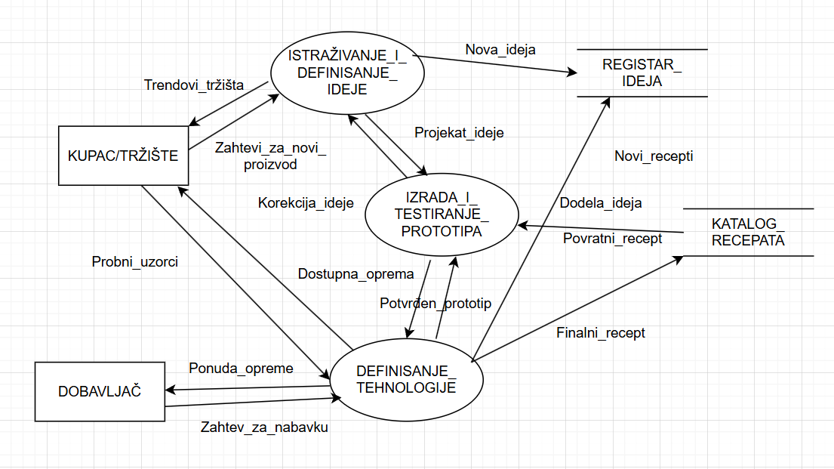

2. IDF0 Дијаграм
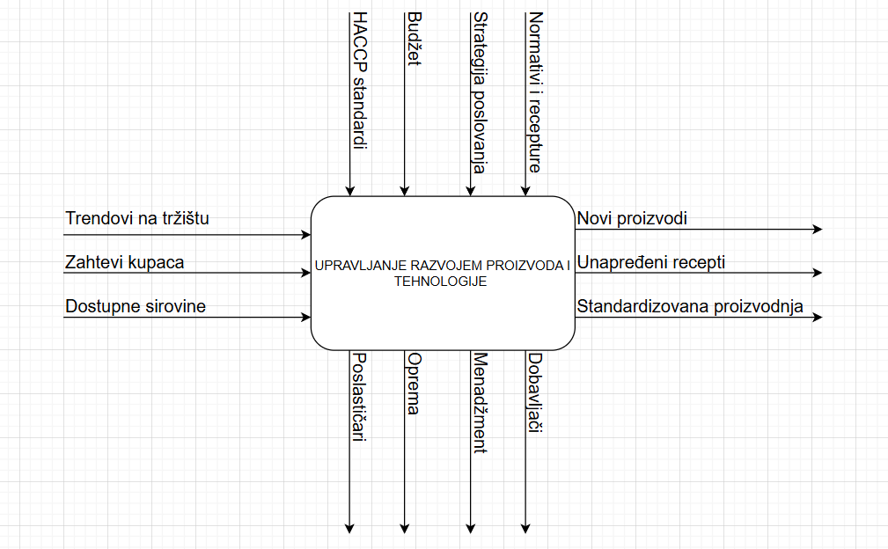

2.1. Разложен IDF0 дијаграм
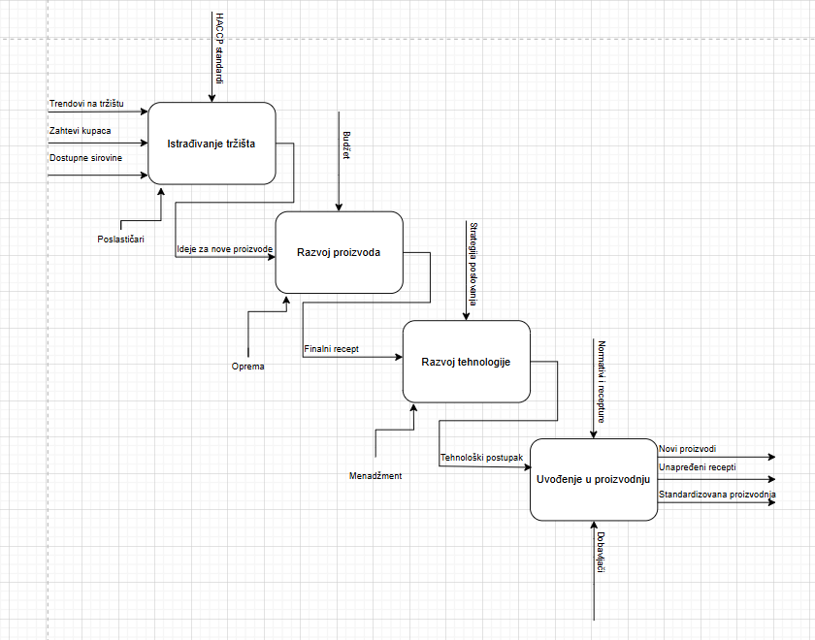

3.MOV Дијаграм
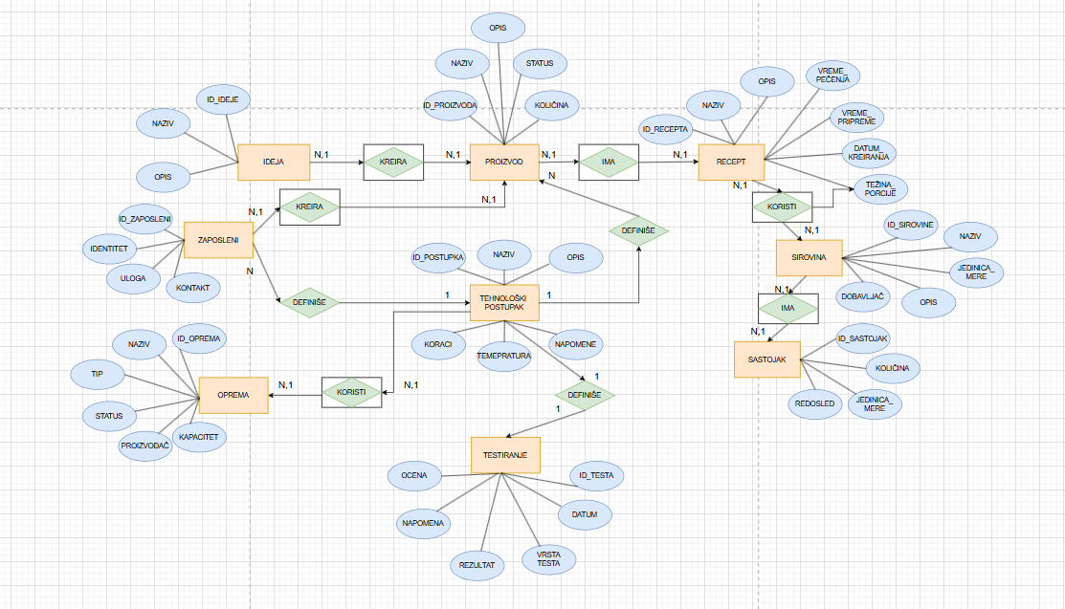

Plan razvoja mobilne aplikacije za naručivanje torti i slatkiša (u Delphi programu)
Razvoj mobilne aplikacije u Delphi programu predstavlja praktičnu primenu procesa upravljanja razvojem proizvoda i tehnologije. Plan je iterativan, sa nedeljnim fazama, počev od 13. aprila 2026. godine, a završava se do polovine juna 2026. godine.
Nedelja 1 (13.04. – 19.04.2026.) – Definisanje vizije, korisničkih persona i analize konkurencije.
Nedelja 2 (20.04. – 26.04.2026.) – Izrada Product Requirements Document (PRD) i prioritetizacija funkcionalnosti.
Nedelja 3 (27.04. – 03.05.2026.) – Revizija Figma dizajna i kreiranje interaktivnog prototipa.
Nedelja 4 (04.05. – 10.05.2026.) – Postavljanje razvojnog okruženja u Delphi i implementacija autentifikacije i navigacije.
Nedelja 5 (11.05. – 17.05.2026.) – Implementacija glavnog ekrana, pretrage i prikaza proizvoda.
Nedelja 6 (18.05. – 24.05.2026.) – Razvoj korpe, filtera i dodavanja u korpu.
Nedelja 7 (25.05. – 31.05.2026.) – Integracija baze podataka i backend povezivanja.
Nedelja 8 (01.06. – 07.06.2026.) – Testiranje, optimizacija i finalno poliranje aplikacije.
Do polovine juna 2026. godine (14.06.2026.) aplikacija će biti završena, čime se u potpunosti primenjuje proces upravljanja razvojem proizvoda i tehnologije – od istraživanja i ideje, preko razvoja i testiranja, do gotovog proizvoda.

